**Подход к обеспечению качества сервиса гороскопов mail.ru.**

1. Общее описание продукта.

Адрес страницы: <https://horo.mail.ru/prediction/capricorn/today/>.

Сервис относится к женскому журналу Lady от Mail.ru и состоит из блоков:

1) Гороскоп; 2) Гадание по картам Таро; 3) Сонник; 4) Кто вы по другим гороскопам; 5) Все знаки Зодиака; 6) Новости, 7) Пульс.

Блоки сайта часто меняются в зависимости от времени и устройства, описание соответствует моменту составления для браузеров ПК.

Продукт позволяет пользователям получить различную информацию о себе согласно выбранному гороскопу, знаку Зодиака, дате рождения, снам или по картам Таро.

Блок «Lady» является женским форумом, поэтому целевой аудиторией продукта является женская часть населения, привыкшая полагаться на астрологию, сонники и гадание. Люди посещают страницу для того, чтобы придать себе чувство уверенности в будущем и определить правильные действия на ближайшее время, снизить риски, избежать неприятных последствий своих действий и т.д. Основными пользователями сайта являются жители России и стран СНГ.

1. **Описание тестируемой части продукта.**

Тестированию подвергался первый блок страницы, а именно «Гороскоп на сегодня/вчера/завтра/неделю, месяц, 2021, 2022», далее как блок «Гороскоп».

Функционал блока:

1) Выбор знака Зодиака. Гиперссылка «Посмотреть другой знак» ведет в блок «Знаки Зодиака», где можно уточнить дату рождения или выбрать знак Зодиака вручную. Отображается в том случае, когда знак Зодиака по умолчанию не определен, либо на странице показан гороскоп для иного знака.

Также внизу страницы находится еще одна гиперссылка «К другим знакам». Выполняет ту же функцию, что и гиперссылка «Посмотреть другой знак».

Пользователи: желающие посмотреть прогноз для определенного знака Зодиака.

2) Уточнение даты рождения через личный кабинет mail.ru. Гиперссылка «Уточнить дату рождения» ведет в личный кабинет учетной записи mail.ru, а именно в раздел «Личные данные», где можно изменить дату рождения и сохранить. При возвращении на страницу гороскопа она автоматически подстраивается под данную дату. Функционал удобен тем, что при входе на страницу не нужно вручную вводить дату рождения, он сам определяет её по данным в учетной записи. Гиперссылка отображается, когда на странице показан гороскоп для знака Зодиака, установленного по умолчанию.

Пользователи: люди, которые имеют учетную запись в mail.ru, либо планируют её завести и собираются часто пользоваться продуктом.

3) Возвращение к прогнозу для знака Зодиака по умолчанию. Гиперссылка «[Мои гороскопы](https://horo.mail.ru/prediction/gemini/today/)» обновляет страницу в соответствии с гороскопом для установленной в личном кабинете дате рождения. Гиперссылка отображается, когда на странице открыт гороскоп для знака Зодиака, не установленного по умолчанию для пользователя.

4) Прогноз гороскопа на вчера, сегодня, завтра, неделю, месяц, 2021 и 2022 с соответствующими кнопками. При нажатии на одну из кнопок выдает астрологический прогноз на соответствующую дату или период для выбранного знака Зодиака. Функционал нужен для уточнения периода прогноза.

Пользователи: все пользователи раздела.

4) Лунно-солнечный прогноз. Гиперссылка «Лунно-солнечный прогноз» ведет на отдельную страницу «Лунно-солнечный прогноз на сегодня». На данной странице содержатся астрологические прогнозы согласно лунным, солнечным и другим символикам.

Пользователи: все пользователи раздела.

5) Календарь свиданий. Гиперссылка «Календарь свиданий» ведет на отдельную страницу «Астрологический календарь свиданий на текущий месяц». На данной странице описываются советы на каждый день текущего месяца касательно свиданий и романтических отношений.

Основные пользователи: люди, желающие наладить или улучшить свою личную жизнь.

6) Гиперссылка «Бизнес» ведет на отдельную страницу «Деловой гороскоп». На данной странице можно выбрать дату рождения и получить астрологический прогноз. Также содержит кнопки выбора других гороскопов.

Пользователи: люди, занятые в сфере труда или бизнеса.

7) Гиперссылка «Любовь» ведет на страницу с заголовком «Расклад таро «О нем». На данной странице предлагается ввести свои контактные данные, оплатить услуги и получить расклад по картам Таро о том, как найти себе романтическую пару.

Пользователи: находящиеся в активном поиске романтических отношений.

8) Гиперссылка «Цифра дня» ведет на страницу с заголовком «Расклад таро «О нем». На данной странице предлагается ввести свои контактные данные, оплатить услуги и получить нумерологический прогноз по картам таро.

Пользователи: люди, увлекающиеся нумерологией.

9) Все три гиперссылки по п. 6, 7, 8 содержат над собой цифры оценки по пятибалльной шкале.

10) Гиперссылка «Гадания на таро» ведет на страницу с заголовком «Расклад таро «О нем». На данной странице предлагается ввести контактные данные, выбрать вопрос по целям, оплатить услуги, и получить расклад по картам таро.

Пользователи: люди, желающие достичь каких-то целей с минимальными рисками.

11) Гиперссылка «Портрет человека» ведет на страницу «Астрологический портрет» (периодически при перезагрузках меняется на гиперссылку «Гороскоп на 2022»). На данной странице предлагается заполнить форму личными и контактными данными и получить личный астрологический портрет.

Пользователи: любой пользователь раздела.

12) Гиперссылка «Гороскоп на 2022» ведет на страницу «Персональный гороскоп на 2022 год» (периодически при перезагрузках меняется на гиперссылку «Портрет человека»). На странице предлагается ввести свои контактные и личные данные, оплатить услугу и получить персональный астрологический прогноз на 2022 год.

Пользователи: любой пользователь раздела.

13) Гиперссылка «Ваши сны» ведет на отдельную страницу «Сонники». На данной странице предлагается ввести образы снов, выбрать сонник и получить толкование снов.

Пользователи: люди, придающие большое значение снам и их интерпретации.

14) Гиперссылка «Календарь стрижек» ведет на отдельную страницу «Лунный календарь стрижек и ухода за волосами на текущий месяц». На данной странице описываются советы на каждый день текущего месяца касательно посещения салона и домашних процедур.

Пользователи: посетители раздела, следящие за своим внешним видом и тщательно ухаживающие за собой.

15) Кнопка подписки на рассылки. Кнопка с изображением конвертика открывает всплывающее окошко с полем для введения e-mail и кнопкой «Подписаться». Функционал служит для подписки на рассылку гороскопа.

15) Возможность оставить комментарий. Гиперссылка «Комментировать» ведет в блок комментариев, где можно прочитать или оставить комментарий.

Пользователи: все пользователи страницы.

16) Рекламный блок справа от основного блока.

1. **Описание функционала, который не будет протестирован.**

1) Функционал сторонних страниц, на которые ведут ссылки блока.

2) Функционал других блоков страницы.

3) Орфография контента.

4) Исполнение прогнозов гороскопа.

5) Рекламные блоки.

6) Проверка валидации почтового адреса, так как рассылка начинается только после подтверждения почтового адреса через письмо.

7) Работа сайта на платформе iOS.

8) Граничные даты знаков Зодиака за неимением жестких стандартов.

**4. Используемые инструменты.**

Для обеспечения качества блока «Гороскоп» использовалось ручное тестирование, а также инструмент Chrome DevTools. Ручные тест-кейсы представлены в таблице Excel.

**5. Функциональные требования сайта. Верхнеуровневый список функциональных требований.**

Продукт должен предоставлять пользователю релевантный гороскоп на разные периоды времени и разные знаки Зодиака, при этом обеспечивая удобную навигацию между периодами прогноза и знаками. Также имеется функционал автоматического определения знака Зодиака через выбор даты рождения в форме, заданной в блоке «Все знаки Зодиака». Можно уточнить дату рождения в личном кабинете mail.ru и тем самым определить соответствующий дате знак Зодиака по умолчанию.

Сервис «Гороскопы» предлагает оформить бесплатную подписку на рассылку гороскопа на каждый день. Для этого нужно указать свой почтовый ящик, а в полученном письме подтвердить подписку.

Проект предоставляет сервис толкования снов по соннику ссылками в блоке «Гороскоп» и в разделе «Поиск по соннику». Толкования должны предоставляться по сонникам от нескольких популярных авторов.

На страницах «Календарь свиданий» и «Календарь стрижек» сервис выдает астрологические советы на каждый день текущего месяца по соответствующим названиям темам.

Сервис «Персональный гороскоп 2022» должен давать возможность заполнить форму и получить персональный прогноз на 2022 год.

На сайте имеются платные услуги, по которым сервис должен предоставлять астрологический портрет пользователя, а также сервис гадания по картам таро на темы «Любовь», «Бизнес», «Цифра дня». Цифры над соответствующими гиперссылками должны давать оценку предсказаний по пятибалльной шкале. Дополнительно в разделе «Гадания онлайн» должна быть возможность получить расклад по картам таро, гадания онлайн и гадание на рунах на много других различных тем.

В требования сайта входит предоставление нумерологических прогнозов и советов, а также проверка личной совместимости и совместимости имен согласно астрологии.

Сайт должен содержать раздел с тематическими статьями на темы «Про жизнь», «Любовь», «Шопинг», «Тело», а также тематический форум, где была возможность создавать ветки, и комментировать. С 15 декабря доступ к созданию новых веток закрыт, должен оставаться доступ оставлять комментарии.

Сервис должен давать возможность поделиться продуктом на своей странице в социальной сети через соответствующие кнопки.

**6. Тестирование функциональных требований блока «Гороскоп».**

1) Выбор знака Зодиака вручную. В блоке «Все знаки Зодиака» имеются кнопки с названиями знаков. Клик на одну из них должен переносить в блок «Гороскоп», где автоматически выдается гороскоп для выбранного знака Зодиака.

2) Выбор знака Зодиака через уточнение даты рождения (в блоке «Гороскоп» или через личный кабинет). В блоке «Все знаки Зодиака» имеется форма заполнения даты рождения и кнопка «Показать все гороскопы». После выбора даты и клика на кнопку пользователь должен переводиться в блок «Гороскоп», где автоматически выдается гороскоп для знака, соответствующему выбранной дате.

3) Также в разделе «Гороскоп» имеется гиперссылка «Уточнить дату рождения» в личный кабинет mail.ru, где должна быть возможность уточнить дату рождения, сохранить, и вернуться на страницу продукта, где автоматически выдается гороскоп для знака, соответствующему выбранной дате, далее как гороскоп по умолчанию. Данная гиперссылка должна отображаться только для авторизованных пользователей с установленной в личном кабинете датой рождения, и только в том случае, когда показан гороскоп по умолчанию.

4) Гиперссылка «Посмотреть другой знак» должна отображаться, когда на странице показан иной гороскоп не по умолчанию, или для любого неавторизованного пользователя. Предназначена для перехода в блок «Все знаки Зодиака».

Гиперссылка «Мои гороскопы» предназначена для возвращения к гороскопу, установленному по умолчанию. Также отображается при любом гороскопе, кроме гороскопа по умолчанию.

5) Выбор времени или периода и автоматическое получение гороскопа. Кнопки «Вчера», «Сегодня», «Завтра», «Неделя», «Месяц», «2021», «2022» предназначены для навигации по дате прогноза. Клик по кнопке должен выдавать соответствующий выбранным дате или периоду гороскоп.

6) Переход по гиперссылкам на сторонние страницы. В разделе имеется несколько гиперссылок: «Любовь», «Бизнес», «Цифра дня», «Портрет человека», «Персональный гороскоп на 2022», которые должны открывать соответствующие их названиям страницы сайта в новой вкладке.

7) Переход по гиперссылкам в разные блоки страницы. Гиперссылки «Комментарии», «Посмотреть другой знак» и «К другим знакам» должны приводить в соответствующие блоки.

8) Подписка на рассылку. Кнопка с изображением конвертика должна открывать всплывающее окошко с полем для введения e-mail и кнопкой «Подписаться». Поле должно быть заполняемым, кнопка должна выводить сообщение об успешной подписке или о повторении адреса. Функционал сайта должен отправить сообщение на указанный e-mail о подтверждении подписки, а после подтверждения начать периодически рассылать гороскоп.

9) В блоке «Гороскоп» должны отображаться три цифры рейтинга прогнозов на темы «Бизнес», «Любовь» и «Цифра дня» для гороскопов на вчера, сегодня и завтра.

10) Вышеописанные требования должны выполняться как на ПК, так и в мобильном браузере. Дополнительно в мобильном браузере переход между периодами прогноза должен осуществляться свайпами вправо и влево.

11) Некоторые ссылки и кнопки блока могут отсутствовать в мобильных браузерах во избежание загромождения блока.

Тестирование по всем пунктам производится вручную с использованием тест-кейсов. Используемые браузеры ПК: Google Chrome, Mozilla Firefox. Мобильные браузеры Android: Opera и Mozilla. Выбор браузеров основан целью тестирования разнообразных платформ и движков. Тестирование на браузерах платформы iOS не производится.

Также производится анализ времени загрузки сайта с использованием функции DevTools Chromium.

**7. Анализ времени загрузки сайта.**

Анализ времени загрузки выполнялся с помощью инструмента Chrome DevTools с установкой скоростей 10 мб/сек и Slow 3G для версии ПК и мобильной версии, чтобы проверить работу на высокой и низкой скоростях интернета.

На каждую скорость и версию производились 3 попытки с выполнением очистки кэша и жесткой перезагрузки. Расширение AddBlock отключено. Анализировались три значения:

1) момент появления первого скриншота со всем необходимым функционалом, когда пользователь может начать пользоваться страницей;

2) значение DOMContentLoaded – время, за которое браузер полностью загрузил HTML, было построено DOM-дерево, но внешние ресурсы, такие как картинки <img> и стили, могут быть ещё не загружены.

3) значение Load – время, за которое браузер загрузил HTML и внешние ресурсы (картинки, стили и т.д.).

Результаты анализа скорости загрузки представлены в таблице 1

|  |  |  |  |  |  |  |  |
| --- | --- | --- | --- | --- | --- | --- | --- |
| № п. | Версия | Время на скорости 10 мб/сек, сек | | | Время на скорости Slow 3G, сек | | |
| Скриншот | DOMContentLoaded | Load | Скриншот | DOMContentLoaded | Load |
| 1 | Версия ПК | 1,57 | 2,50 | 44,11 | 9,00 | 1,0 min | 1,7 min |
| 1,45 | 2,43 | 10,08 | 9,12 | 1,1 min | 1,8 min |
| 1,57 | 2,34 | 9,31 | 8,99 | 1,1 min | 1,8 min |
| 2 | Мобильная версия | 0,806 | 1,83 | 4,85 | 5,95 | 39,89 | 1,9 min |
| 0,771 | 2,24 | 4,81 | 5,86 | 41,21 | 1,9 min |
| 0,767 | 1,88 | 5,04 | 5,91 | 41,12 | 2,0 min |

Таблица 1

**8. Найденные ошибки.**

1. TC25. При проверке функции подписки на гороскоп popup может выводить отчет об успешной подписке на один и тот же адрес до обновления страницы.
2. TC28. Нет возможности дублировать клик по кнопке «Подписаться» клавишей Enter.
3. TC29. Нет всплывающей подсказки при наведении на гиперссылки и кнопки.
4. TC30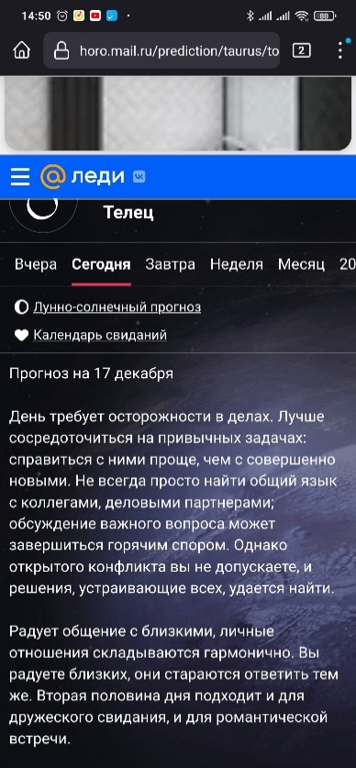. В мобильном браузере Mozilla Firefox при загрузке сайта заголовок блока может скрыться под рекламным блоком (первый скриншот).
5. TC32. Гиперссылка "К другим знакам" в мобильном Mozilla Firefox промахивается по нужному блоку и переход осуществляется в блок «Поиск по соннику» (второй скриншот).

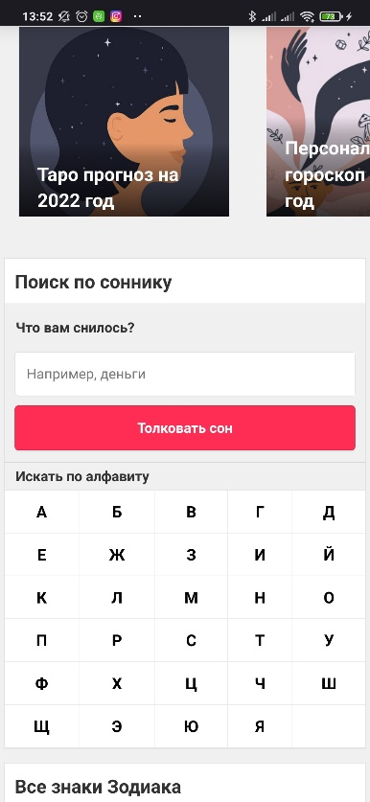

1. TC32. В мобильных браузерах при свайпе влево, в периоды Неделя, Месяц, 2021 и 2022 присутствуют гиперссылки "Бизнес", "Любовь", "Цифра дня" и оценки. При обновлении страницы они исчезают (скриншоты после свайпа влево до и после обновления)

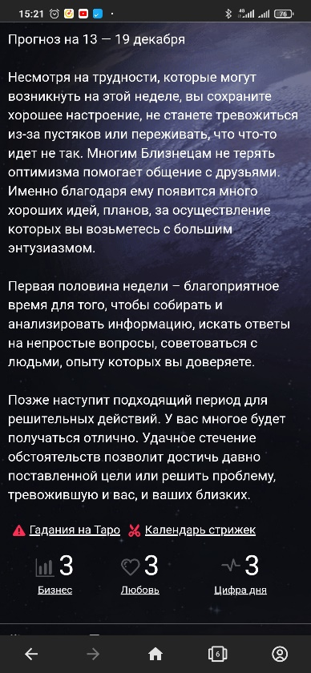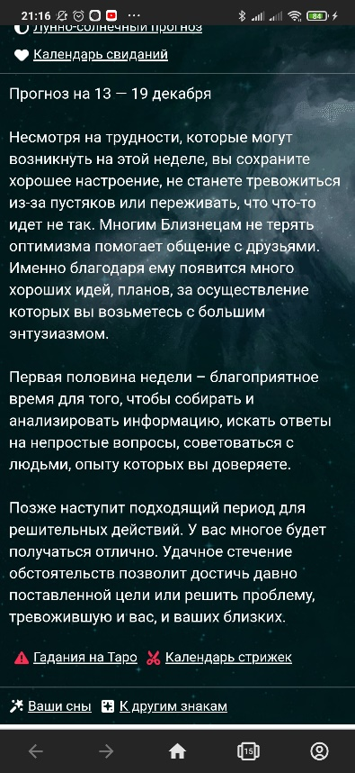

TC32. При свайпах вправо, начиная от завтра, данные гиперссылки с оценками отсутствуют, и появляются после обновления. Между тем в браузерах ПК они отображаются только для Вчера, Сегодня и Завтра (скриншоты мобильных браузеров после свайпа вправо и после обновления; скриншоты периодов «Неделя, «Месяц», «2021», «2022» в браузере ПК ).

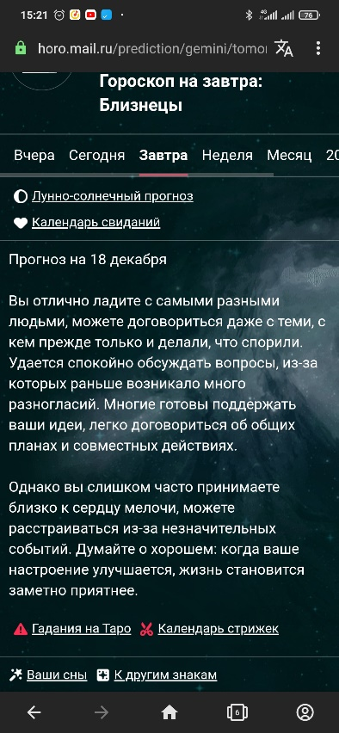 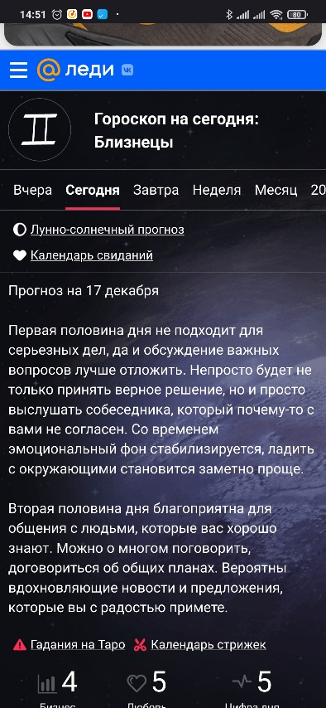

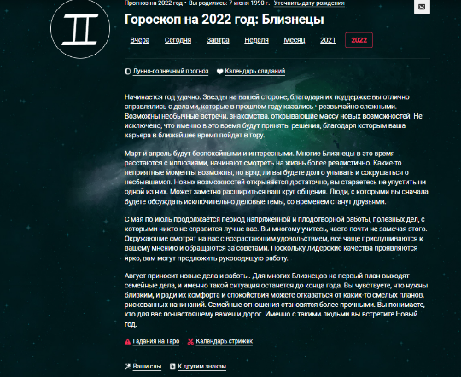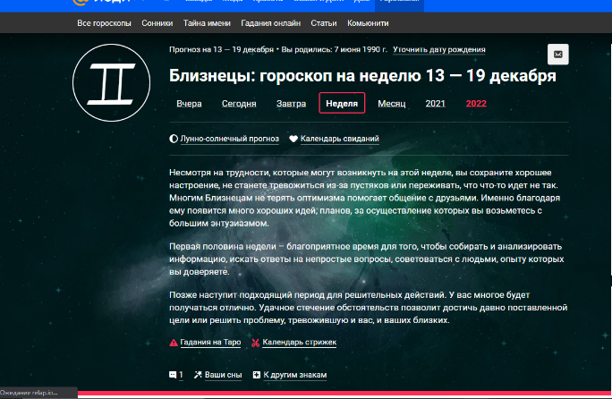

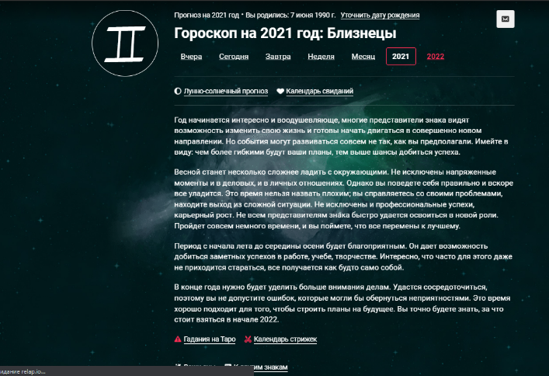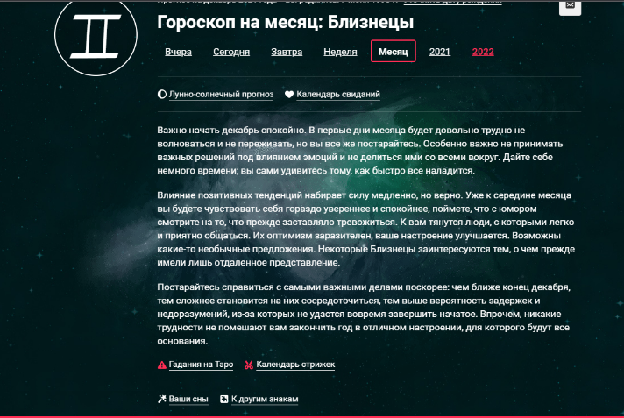

**9. Выводы.**

Сервис гороскопов mail.ru выполнен на высоком уровне качества, работает слаженно, удобно для пользователя. Выявленные замечания и ошибки не являются критичными и не мешают положительному восприятию сайта. При загрузке функционал сайта быстро становится доступным для пользования, несмотря на большое количество изображений, блоков, ссылок, кнопок и т.д.

**Приложение:**

Тест-кейсы блока «Гороскоп» (или «Гороскоп на вчера, сегодня, завтра, неделю, месяц, 2021, 2022») в форматах xlsx и pdf.

Скриншоты ошибок.

Ссылка на папку с работой, тест-кейсами и скриншотами в Google Диск: <https://drive.google.com/drive/folders/1OVoCZvRl7keZkGotyG5kYwuMB6f18IPq?usp=sharing>

Исполнитель: Р.Р. Кильдияров

ramis.k@list.ru